Открытое мероприятие по занятию в кабинете ОБЖ по теме «Новые формы и методы обучения учащихся»
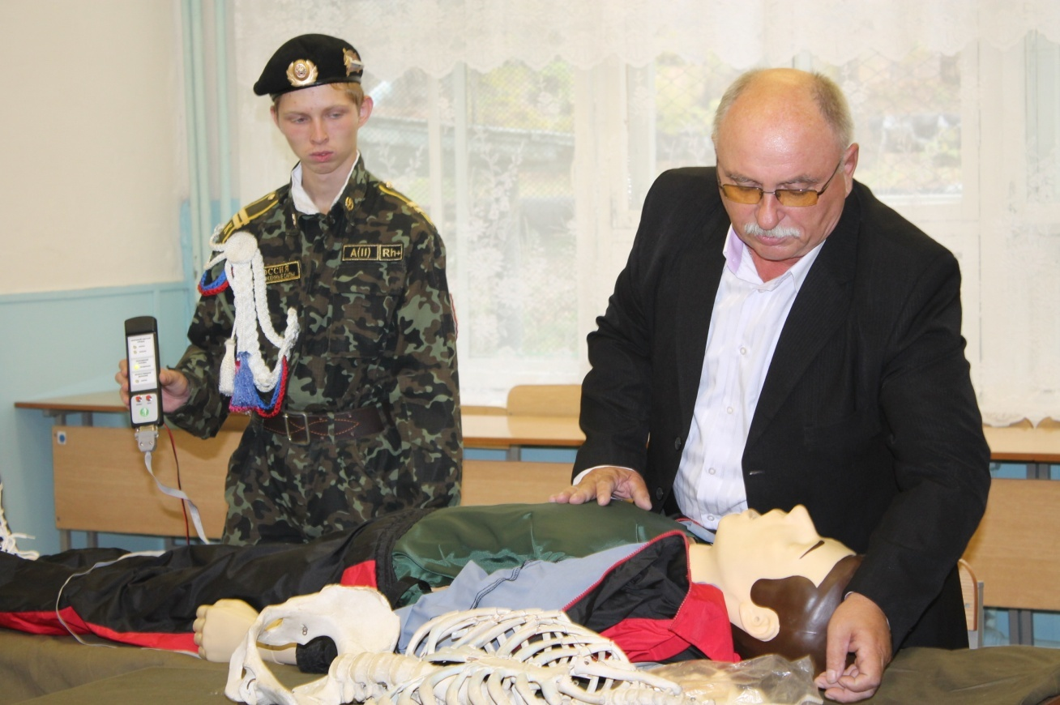

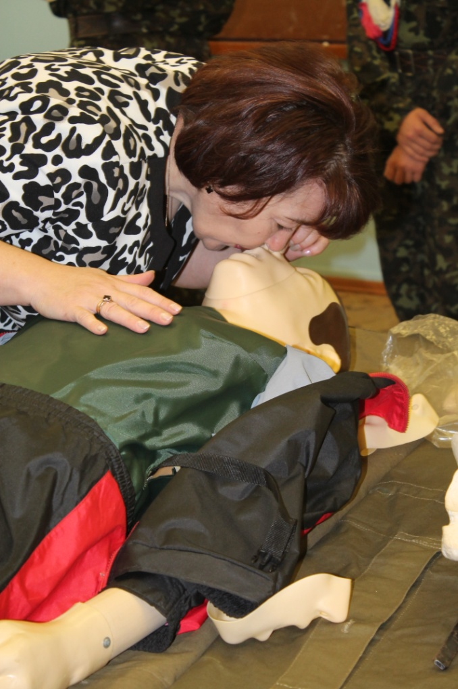

Реанимацию производит заместитель начальника управления образования администрации Амурского муниципального района Лёзина Марина Александровна

Обучение навыкам стрельбы из пистолета с помощью тренажера «Боец»

На огневом рубеже ведущий специалист управления образования администрации Амурского муниципального района Рязанова Елена Викторовна

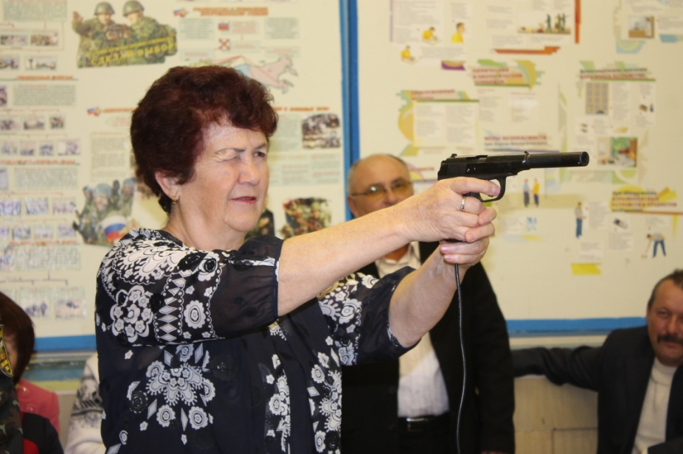

Стрельбу ведёт председатель родительского совета Амурского муниципального района Коцких Светлана Дмитриевна

